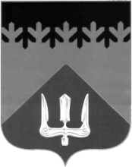

СОВЕТ ДЕПУТАТОВ
ВОЛХОВСКОГО МУНИЦИПАЛЬНОГО РАЙОНА
ЛЕНИНГРАДСКОЙ ОБЛАСТИ

РЕШЕНИЕ

от 15 апреля 2021 года № 14

Об избрании представителя Волховского муниципального района в состав Молодежного парламента Ленинградской области

Рассмотрев заявление депутата Совета депутатов Волховского муниципального района Петрова Р.А., руководствуясь Положением о Молодежном парламенте Ленинградской области, Совет депутатов Волховского муниципального района Ленинградской области

решил:

1. Избрать в состав Молодежного парламента Ленинградской области представителя Волховского муниципального района:

МИХАЛЕВА Дмитрия Владимировича
депутата Совета депутатов муниципального образования
Староладожское сельское поселение Волховского муниципального района.

2. Настоящее решение вступает в силу со дня его принятия.

3. Направить настоящее решение Председателю Законодательного собрания Ленинградской области Бебенину С.М.

Заместитель главы
Волховского муниципального района
Ленинградской области Налетов А.А.

